Resolución del Pleno del Instituto de Transparencia, Acceso a la Información Pública y Protección de Datos Personales del Estado de México y Municipios, con domicilio en Metepec, Estado de México; del ocho de marzo de dos mil veintitrés.

VISTO el expediente electrónico formado con motivo del Recurso de Revisión 13997/INFOEM/IP/RR/2022, promovido por el C. XXXXXXXX XXXXXXXXX XXXXXXX, a quien en lo sucesivo se le denominará EL RECURRENTE, en contra de la respuesta del Ayuntamiento de Tenango del Valle, que en lo subsecuente se le denominara SUJETO OBLIGADO, se procede a dictar la presente resolución, con base en los siguientes:

A N T E C E D E N T E S

I. De la Solicitud de Información

El diez de agosto de dos mil veintidós, EL RECURRENTE presentó a través del Sistema de Acceso a la Información Mexiquense, en lo subsecuente se denominará EL SAIMEX, ante EL SUJETO OBLIGADO, la solicitud de Acceso a la Información Pública, a la que se le asignó el número de expediente 00132/TENAVALL/IP/2022, requirió lo siguiente:

“libros de contabilidad del primer y sugundo trimestre del ejercicio 2022.” (Sic)

MODALIDAD DE ENTREGA: Vía SAIMEX.

II. Turno de requerimiento por parte del Sujeto Obligado
En cumplimiento al artículo 162 de la Ley de Transparencia y Acceso a la Información Pública del Estado de México y Municipios, de la revisión del expediente electrónico del presente asunto, se advierte que el Titular de la Unidad de Transparencia del SUJETO OBLIGADO, turno el requerimiento de información al servidor público habilitado correspondiente para dar atención a la solitud en fecha tres de agosto, a fin de colmar el derecho de acceso a la información; tal y como, se aprecia en la imagen siguiente:



III. Respuesta del Sujeto Obligado
De las actuaciones que obran en EL SAIMEX, se advierte que EL SUJETO OBLIGADO en fecha veinticinco de agosto dio respuesta a la solicitud de información en los siguientes términos:

En respuesta a la solicitud recibida, nos permitimos hacer de su conocimiento que con fundamento en el artículo 53, Fracciones: II, V y VI de la Ley de Transparencia y Acceso a la Información Pública del Estado de México y Municipios, le contestamos que:
“En respuesta a la solicitud recibida, nos permitimos hacer de su conocimiento que con fundamento en el artículo 53, Fracciones: II, V y VI de la Ley de Transparencia y Acceso a la Información Pública del Estado de México y Municipios, le contestamos que:
Se remite contestación a la solicitud de información.
ATENTAMENTE
MTRO. EN ADMON, PUB. ARMANDO DIAZ MIRANDA”
El SUJETO OBLIGADO adjunto a la respuesta el archivo electrónico denominado Contestacion 132 Tesoreria.pdf, mediante manifestó lo siguiente:



IV. Del Recurso de Revisión
Inconforme por ante el pronunciamiento del SUJETO OBLIGADO, el treinta de agosto de dos mil veintidós, se interpuso el Recurso de Revisión materia del presente estudio, el cual fue registrado en EL SAIMEX y se le asignó el número de expediente anotado al rubro, en el que señaló el particular, lo siguiente:

- Acto impugnado:
“Solicitud de libros contables correspondientes al primer trimestre de 2022.” (sic).
- Razones o motivos de inconformidad:
“No se adjuntó ningun tipo de documentación..” (Sic).

V. Del turno del Recurso de Revisión
El treinta de agosto de dos mil veintidós, el recurso que se trata se envió electrónicamente al Instituto de Transparencia, Acceso a la Información Pública y Protección de Datos Personales del Estado de México y Municipios y con fundamento en el artículo 185, fracción I de la Ley de Transparencia y Acceso a la Información Pública del Estado de México y Municipios, se turnó mediante el SAIMEX, a la Comisionada Sharon Cristina Morales Martínez, a efecto de decretar su admisión o desechamiento.

a) Admisión del Recurso de Revisión
De las constancias del expediente electrónico del SAIMEX, se advierte que en fecha cinco de septiembre de dos mil veintidós, se acordó la admisión a trámite del Recurso de Revisión que nos ocupa; así como la integración del expediente respectivo, mismo que se puso a disposición de las partes, para que en un plazo máximo de siete días hábiles, manifestaran lo que a su derecho conviniera, a efecto de presentar pruebas y alegatos; así como para que EL SUJETO OBLIGADO rindiera su Informe Justificado, conforme a lo dispuesto por el artículo 185, de la Ley de Transparencia y Acceso a la Información Pública del Estado de México y Municipios.

b) Informe Justificado
En cumplimiento a lo anterior, de las constancias del expediente electrónico que obran en el SAIMEX, se aprecia que el Sujeto Obligado rindió informe justificado en fecha doce de enero de dos mil veintitrés; mientras tanto EL RECURRENTE fue omiso, se inserta imagen de referencia:

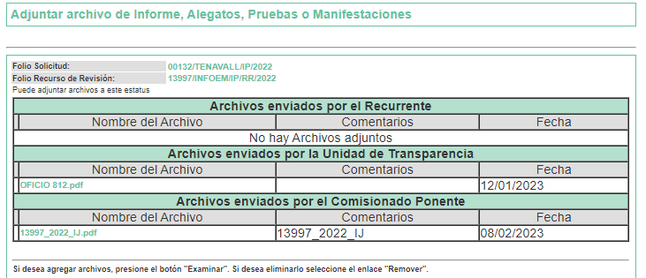

Por lo cual se reitera, que ante la falta manifestaciones o alegatos del RECURRENTE no impide que este Órgano Garante conozca y resuelva el recurso de revisión, solo propicia que este pierda la oportunidad de justificar su falta de respuesta y manifestar lo que a su derecho convenga.

c) De ampliación plazo para resolver
El diecisiete de octubre de dos mil veintidós, se notificó a las partes el Acuerdo de ampliación del plazo para resolver los Recursos de Revisión en estudio, por un periodo de hasta quince días hábiles, de conformidad con el artículo 181, tercer párrafo de la Ley de Transparencia y Acceso a la Información Pública del Estado de México y Municipios.

Este organismo garante no pasa por alto justificar, que el plazo para emitir resolución en el presente asunto encuentra justificación en el alto número de recursos de revisión recibidos dentro del primer semestre del año dos mil veintidós, que, en comparación con los recibidos el año pasado dentro del mismo periodo, se ha incrementado aproximadamente un 400%, circunstancia atípica que ha rebasado las capacidades técnicas y humanas del personal encargado de la proyección de las resoluciones a dichos medios de impugnación.

Por ello, es menester precisar que si bien se ha excedido el plazo para resolver el presente medio de impugnación, de conformidad con la ley de la materia, el plazo para emitir resolución se encuentra justificado en los elementos para medir su razonabilidad de asuntos conforme a los parámetros establecidos por diversos órganos jurisdiccionales federales, aplicables también en procedimientos análogos, como el que nos ocupa.

Así, en términos de lo que establecen los artículos 8.1 y 25 de la Convención Americana sobre Derechos Humanos, los recursos deben ser sencillos y resolverse en el menor tiempo posible, tomando en consideración la dilación total del procedimiento; esto es, en un plazo razonable.

En ese sentido, el legislador fijó los términos procesales en las leyes, de manera general, sin que pudiera prever la variada gama de casos que son resueltos por los órganos jurisdiccionales o cuasi jurisdiccionales, tanto por la complejidad de los hechos, como por el número de casos que conocen.
Por ello, excepcionalmente, si un asunto es resuelto con posterioridad a los plazos señalados por la norma debe analizarse la razonabilidad del tiempo necesario para su resolución, atentos a los siguientes criterios:

- Complejidad del asunto: La complejidad de la prueba, la pluralidad de sujetos procesales, el tiempo transcurrido, las características y contexto del recurso.
- Actividad Procesal del interesado: Acciones u omisiones del interesado.
- Conducta de la Autoridad: Las Acciones u omisiones realizadas en el procedimiento. Así como si la autoridad actuó con la debida diligencia.
- La afectación generada en la situación jurídica de la persona involucrada en el proceso: Violación a sus derechos humanos.

De modo que, cuando se trate de un asunto excepcional, por alguna o todas las características mencionadas o bien, cuando el ingreso de asuntos al órgano jurisdiccional o cuasi jurisdiccional respectivo supere notoriamente al que podría considerarse normal, debe concluirse que es una excluyente de responsabilidad en relación con la actuación del funcionario, como ha acontecido en el caso que nos ocupa.

Argumento que encuentra sustento en la jurisprudencia P./J. 32/92 emitida por el Pleno de la Suprema Corte de Justicia de la Nación de rubro “TÉRMINOS PROCESALES. PARA DETERMINAR SI UN FUNCIONARIO JUDICIAL ACTUÓ INDEBIDAMENTE POR NO RESPETARLOS SE DEBE ATENDER AL PRESUPUESTO QUE CONSIDERÓ EL LEGISLADOR AL FIJARLOS Y LAS CARACTERÍSTICAS DEL CASO.”, visible en la Gaceta del Seminario Judicial de la
Federación con el registro digital 205635.

Razones por las cuales cabe concluir que, la resolución al recurso de revisión se solventa hasta esta fecha, debido a que existe una excesiva carga de trabajo en desproporción a la capacidad de los recursos materiales y humanos con que cuenta este Instituto para atender la enorme demanda de usuarios que acuden para que se les garantice su Derecho de acceso a la información Pública y Protección de Datos Personales, aunado a la complejidad de los hechos a los que se refieren, así como al volumen del expediente, la extensión de los escritos y pruebas aportadas y desahogadas por las partes; lo que impide la tramitación de los recursos dentro de los términos legales previamente establecidos por la Ley, por tratarse de causas de fuerza mayor.

Al respecto, también son de considerar los criterios sostenidos por el Cuarto Tribunal Colegiado en Materia Administrativa del Primer Circuito, cuyos rubros y datos de identificación son los siguientes:

“PLAZO RAZONABLE PARA RESOLVER. DIMENSIÓN Y EFECTOS DE ESTE
CONCEPTO CUANDO SE ADUCE EXCESIVA CARGA DE TRABAJO.” Consultable en el Seminario Judicial de la Federación y su gaceta, con el registro digital 2002351.

“PLAZO RAZONABLE PARA RESOLVER. CONCEPTO Y ELEMENTOS QUE LO
INTEGRAN A LA LUZ DEL DERECHO INTERNACIONAL DE LOS DERECHOS
HUMANOS.”, visible en el Seminario Judicial de la Federación y su gaceta, con el registro digital 2002350.

Por ello, este organismo garante comprometido con la tutela de los derechos humanos confiados, señala que este exceso del plazo legal para resolver el presente asunto, resulta de carácter excepcional.

d) Cierre de Instrucción
Una vez analizado el estado procesal que guarda el expediente, la Comisionada Sharon Cristina Morales Martínez acordó el cierre de instrucción, así como la remisión de este a efecto de ser resuelto, de conformidad con lo establecido en el artículo 185 fracciones VI y VIII de la Ley de Transparencia y Acceso a la Información Pública del Estado de México y Municipios.

CONSIDERANDO

- Competencia.
Este Instituto de Transparencia, Acceso a la Información Pública y Protección de Datos Personales del Estado de México y Municipios, es competente para conocer y resolver el presente Recurso de Revisión, conforme a lo dispuesto en los artículos 6, Apartado A de la Constitución Política de los Estados Unidos Mexicanos; 5, párrafos trigésimo, trigésimo primero y trigésimo segundo, fracciones IV y V de la Constitución Política del Estado Libre y Soberano de México; 2 fracción II, 13, 29, 36, fracciones I y II, 176, 178, 179, 181 párrafo tercero y 185 de la Ley de Transparencia y Acceso a la Información Pública del Estado de México y Municipios; y 9, fracciones I y XXIV y 11 del Reglamento Interior del Instituto de Transparencia, Acceso a la Información Pública y Protección de Datos Personales del Estado de México y Municipios.

SEGUNDO. Interés.
El Recurso de Revisión fue interpuesto por parte legítima, en atención a que se presentó por EL RECURRENTE, quien es la misma persona que formuló la solicitud de acceso a la Información Pública al SUJETO OBLIGADO, en razón de que las claves de acceso al Sistema de Acceso a la Información Mexiquense SAIMEX son personales e irrepetibles a lo cual se tiene certeza que se trata del mismo particular.

TERCERO. Oportunidad.
Es de precisar que la Ley de Transparencia y Acceso a la Información Pública del Estado de México y Municipios, describe el mecanismo de procedencia de los Recurso Revisión, como se puede apreciar en el siguiente artículo:

“Artículo 163. La Unidad de Transparencia deberá notificar la respuesta a la solicitud al interesado en el menor tiempo posible, que no podrá exceder de quince días hábiles, contados a partir del día siguiente a la presentación de aquélla.

Excepcionalmente, el plazo referido en el párrafo anterior podrá ampliarse hasta por siete días hábiles más, siempre y cuando existan razones fundadas y motivadas, las cuales deberán ser aprobadas por el Comité de Transparencia, mediante la emisión de una resolución que deberá notificarse al solicitante, antes de su vencimiento. No podrán invocarse como causales de ampliación del plazo motivos que supongan negligencia o descuido del sujeto obligado en el desahogo de la solicitud.”

De la interpretación al precepto legal antes citado, se obtiene que, el plazo que les asiste a los Sujetos Obligados para entregar la respuesta a una solicitud de Información Pública es de quince días hábiles posteriores a la presentación de ésta; sin embargo, en aquellos casos en que transcurre el referido plazo de quince días hábiles, sin que los Sujetos Obligados entreguen la respuesta a la solicitud de información, ésta se considera negada; por lo que al solicitante le asiste el derecho para poder presentar el correspondiente Recurso Revisión.

Por su parte, el artículo 178 de la Ley de Transparencia y Acceso a la Información Pública del Estado de México y Municipios, establece:

“Artículo 178. El solicitante podrá interponer, por sí mismo o a través de su representante, de manera directa o por medios electrónicos, Recurso Revisión ante el Instituto o ante la Unidad de Transparencia que haya conocido de la solicitud dentro de los quince días hábiles, siguientes a la fecha de la notificación de la respuesta.

A falta de respuesta del sujeto obligado, dentro de los plazos establecidos en esta Ley, a una solicitud de acceso a la Información Pública, el recurso podrá ser interpuesto en cualquier momento, acompañado con el documento que pruebe la fecha en que presentó la solicitud.

En el caso de que se interponga ante la Unidad de Transparencia, ésta deberá remitir el Recurso Revisión al Instituto a más tardar al día siguiente de haberlo recibido.”
(Énfasis añadido)

Es así que, el Recurso Revisión se ha de interponer dentro del plazo de quince días hábiles contados a partir del día siguiente en que el particular tiene conocimiento de la resolución respectiva; de ahí que, para que empiece a computarse necesariamente tiene que existir una respuesta expresa por parte del SUJETO OBLIGADO. Sin embargo, tratándose de negativa ficta no existe respuesta que se haga del conocimiento del particular a partir de la cual pueda computarse dicho término, por lo que es pertinente establecer que no hay plazo para la interposición del Recurso Revisión y, por tanto, EL RECURRENTE está en libertad de presentar su medio de impugnación en cualquier momento; en consecuencia, se tiene que el presente recurso se interpuso oportunamente.

CUARTO. Procedibilidad.
Del análisis efectuado, se advierte que resulta procedente la interposición del Recurso de Revisión y se concluye la acreditación plena de todos y cada uno de los elementos formales exigidos por el artículo 180 de la Ley de Transparencia y Acceso a la Información Pública del Estado de México y municipios, en atención a que fue presentado mediante el formato visible en el SAIMEX.

QUINTO. Estudio y Resolución del Recurso.
Una vez determinada la vía sobre la que versará el presente recurso, y previa revisión del expediente electrónico formado en EL SAIMEX con motivo de la solicitud de información y del recurso a que da origen, es de señalar que el análisis del presente, se basará en el contenido íntegro de las actuaciones que obran en el expediente electrónico, para así estar en posibilidad este Órgano Garante de dictar el fallo correspondiente conforme a derecho, tomando en consideración los elementos aportados por las partes y respetando en todo momento al principio de máxima publicidad consagrado en la Constitución Política de los Estados Unidos Mexicanos, Constitución Política del Estado Libre y Soberano de México y demás leyes aplicables..

Este Órgano Colegiado advierte que en el caso se actualiza la causal de sobreseimiento prevista en la fracción III del artículo 192 de la Ley de Transparencia y Acceso a la Información Pública del Estado de México y Municipios, que a la letra dice:

“Artículo 192. El recurso será sobreseído, en todo o en parte, cuando una vez admitido, se actualicen alguno de los siguientes supuestos:
(…)
III. El sujeto obligado responsable del acto lo modifique o revoque de tal manera que el recurso de revisión quede sin materia;
(Énfasis añadido)”

Luego, conforme a la transcripción que antecede, resulta conveniente desglosar los elementos de la disposición enunciada; de tal manera que, el sobreseimiento del Recurso de Revisión se suscita cuando EL SUJETO OBLIGADO modifique o revoque el acto impugnado, quedando éste sin efecto o materia, los elementos a considerar son:

1.- El sujeto obligado responsable,
2.- Acto,
3.- Que se modifique o revoque, y
4.- De tal manera que el medio de impugnación quede sin efecto o materia.

El primer elemento normativo, se actualiza ya que EL SUJETO OBLIGADO responsable, es el Ayuntamiento de Tenango del Valle.

Cabe destacar que, de la respuesta otorgada por EL SUJETO OBLIGADO, se desprende el elemento normativo en estudio, el cual se considera como “acto” la respuesta emitida por el Sujeto Obligado, porque precisamente la evidencia notoria y específica del actuar del SUJETO OBLIGADO se observa a través de sus actos que necesariamente ejecuta y ejerce al realizar sus atribuciones legalmente conferidas, ello con relación al artículo 143 de la Constitución Política del Estado Libre y Soberano de México, pues las autoridades sólo están facultadas para llevar a cabo lo que expresamente les faculta la Ley; así como, otros ordenamientos jurídicos.

La naturaleza jurídica de los actos que emiten los Sujetos Obligados, está delimitada por la misma Ley de Transparencia y Acceso a la Información Pública del Estado de México y Municipios; ya que, el hecho de efectuar actos no previstos en el marco normativo que en transparencia rige su actuar, serían ilegales de estricto derecho; por lo que, los “actos”, a que se refiere esta fracción están contenidos en el siguiente artículo:

“Artículo 53. Las Unidades de Transparencia tendrán las siguientes funciones:
I. Recabar, difundir y actualizar la información relativa a las obligaciones de transparencia comunes y específicas a la que se refiere la Ley General, esta Ley, la que determine el Instituto y las demás disposiciones de la materia, así como propiciar que las áreas la actualicen periódicamente conforme a la normatividad aplicable;
II. Recibir, tramitar y dar respuesta a las solicitudes de acceso a la información;
III. Auxiliar a los particulares en la elaboración de solicitudes de acceso a la información y, en su caso, orientarlos sobre los sujetos obligados competentes conforme a la normatividad aplicable;
IV. Realizar, con efectividad, los trámites internos necesarios para la atención de las solicitudes de acceso a la información;
V. Entregar, en su caso, a los particulares la información solicitada;
VI. Efectuar las notificaciones a los solicitantes;
VII. Proponer al Comité de Transparencia, los procedimientos internos que aseguren la mayor eficiencia en la gestión de las solicitudes de acceso a la información, conforme a la normatividad aplicable;
VIII. Proponer a quien preside el Comité de Transparencia, personal habilitado que sea necesario para recibir y dar trámite a las solicitudes de acceso a la información;
IX. Llevar un registro de las solicitudes de acceso a la información, sus respuestas, resultados, costos de reproducción y envío, resolución a los recursos de revisión que se hayan emitido en contra de sus respuestas y del cumplimiento de las mismas;
X. Presentar ante el Comité, el proyecto de clasificación de información;
XI. Promover e implementar políticas de transparencia proactiva procurando su accesibilidad;
XII. Fomentar la transparencia y accesibilidad al interior del sujeto obligado;
XIII. Hacer del conocimiento de la instancia competente la probable responsabilidad por el incumplimiento de las obligaciones previstas en la presente Ley; y
XIV. Las demás que resulten necesarias para facilitar el acceso a la información y aquellas que se desprenden de la presente Ley y demás disposiciones jurídicas aplicables.”

Es decir, la impugnación del RECURRENTE debe ser sobre la emisión de un “Acto” contenido en la misma Ley o la omisión de éste, lo que en el presente caso se actualiza con la respuesta dada por EL SUJETO OBLIGADO.

Ahora bien, por cuanto hace al tercer elemento normativo, es en esencia una condicional, consistente en que la Dependencia o Entidad responsable del acto o resolución impugnada la modifique o revoque; en cuanto hace a la modificación, ocurre cuando quien emitió su respuesta (acto o resolución), con posterioridad cambia la información proporcionada en un principio, cuyos resultados no dejan sin efectos la respuesta dada, sino que tiene por objeto añadir, suprimir, o sustituir datos, lo cual puede ser de forma parcial.

Por cuanto hace a la revocación, a diferencia de la modificación, ocurre cuando la Dependencia o Entidad Responsable (SUJETO OBLIGADO), del acto o resolución impugnada, suprime, elimina o cancela la totalidad de su respuesta y emite otra en su lugar dejando sin efecto lo que en un principio respondió.

En ese tenor, un acto impugnado queda sin efectos, cuando aun existiendo jurídicamente (esto es, que no se ha modificado, ni revocado) ya no genera ninguna consecuencia legal.

En tanto que, un acto impugnado queda sin materia, cuando ha sido satisfecha la pretensión de lo pedido o exigido por la parte RECURRENTE de manera que EL SUJETO OBLIGADO entrega una respuesta que aunque sea posterior a los términos previstos en la ley, mediante ésta concede la información solicitada.

Dicho lo anterior, para efectos de mejor estudio y comprensión, conviene citar la petición del RECURRENTE, la cual versa al tenor siguiente:
- libros de contabilidad del primer y sugundo trimestre del ejercicio 2022
En respuesta, EL SUJETO OBLIGADO, es competente para generar, administrar o poseer la información solicitada, derivado que, ha asumido la misma, ya que en fecha veinticinco de agosto de dos mil veintidós atendió con oficio número TDV/UTAI/471/2022, mediante el cual manifiesta que adjunta la respuesta del Servidor Público Habilitado de la Tesorería Municipal, a través del oficio signado TM/TV/812/2022, remitido el día doce de agosto del año dos mil veintidós, como se advierte de la siguiente imagen:

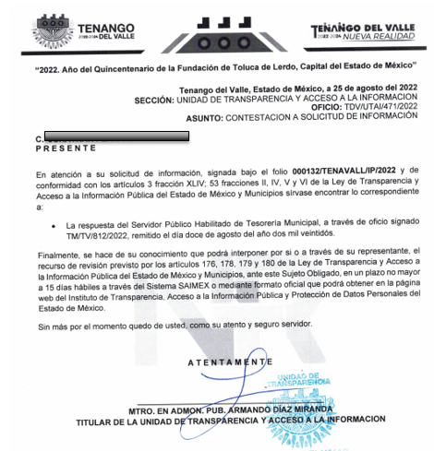

Por lo anterior, es de resaltar que la información que señaló el SUJETO OBLIGADO no fue anexado a la respuesta, por lo que, no fue del conocimiento del particular y, en consecuencia, EL RECURRENTE interpuso el presente medio de impugnación, en ese sentido, este Órgano Garante analizará las documentales que obran en el expediente electrónico.

Ahora bien, ante la omisión del Titular de la Unidad de Transparencia de poner a la vista la respuesta emitida por el Tesorero del Sujeto Obligado, es necesario analizar las atribuciones y obligaciones con las que cuenta, para denotar que tiene en sus archivos documentación que contiene la información solicitada por el particular.

Como se ha dicho anteriormente, es atribución del Tesorero Municipal llevar los registros contables, financieros y administrativos de los ingresos, egresos e inventarios.

Aunado a lo anterior, los artículos 342, 343, 344 y 345 del Código Financiero del Estado de México y Municipios disponen el sistema y las políticas que deben seguirse para llevar el registro contable y presupuestal de las operaciones financieras, en los siguientes términos:
“Artículo 342.- El registro contable del efecto patrimonial y presupuestal de las operaciones financieras, se realizará conforme al sistema y a las disposiciones que se aprueben en materia de planeación, programación, presupuestación, evaluación y contabilidad gubernamental.
…
Artículo 343.- El sistema de contabilidad debe diseñarse sobre base acumulativa total y operarse en forma que facilite la fiscalización de los activos, pasivos, ingresos, egresos y, en general, que posibilite medir la eficacia del gasto público, y contener las medidas de control interno que permitan verificar el registro de la totalidad de las operaciones financieras.
El sistema de contabilidad sobre base acumulativa total se sustentará en los postulados básicos y el marco conceptual de la contabilidad gubernamental.
Artículo 344.- Las Dependencias, Entidades Públicas y unidades administrativas registrarán contablemente el efecto patrimonial y presupuestal de las operaciones financieras que realicen, en el momento en que ocurran, con base en el sistema y políticas de registro establecidas, en el caso de los Municipios se hará por la Tesorería.
Derogado.
Todo registro contable y presupuestal deberá estar soportado con los documentos comprobatorios originales, los que deberán permanecer en custodia y conservación de las dependencias, entidades públicas y unidades administrativas que ejercieron el gasto, y a disposición del Órgano Superior de Fiscalización del Estado de México y de los órganos de control interno, por un término de cinco años contados a partir del ejercicio presupuestal siguiente al que corresponda, en el caso de los municipios se hará por la Tesorería.
…
Artículo 345.- Las Dependencias, Entidades Públicas y unidades administrativas deberán conservar la documentación contable del año en curso y la de ejercicios anteriores cuyas cuentas públicas hayan sido revisadas y fiscalizadas por la Legislatura, la remitirán en un plazo que no excederá de seis meses al Archivo Contable Gubernamental. Tratándose de los comprobantes fiscales digitales, estos deberán estar agregados en forma electrónica en cada póliza de registro contable.
El plazo señalado en el párrafo anterior, empezará a contar a partir de la publicación en el Periódico Oficial, del decreto correspondiente. “(Sic)
(Énfasis añadido)
De una interpretación sistemática de los artículos transcritos, se desprende primeramente que el registro contable del efecto patrimonial y presupuestal de las operaciones financieras se realizará conforme al sistema y a las disposiciones que se aprueben en materia de planeación, programación, presupuestación, evaluación y contabilidad gubernamental.

Al respecto, si bien es cierto que el Código Financiero del Estado de México y Municipios establece la obligación de los Municipios para llevar los registros contables y presupuestales; también lo es que, dicho ordenamiento jurídico no establece que debemos entender por registro contable y presupuestal; sin embargo, el “Glosario de Términos Administrativos”, emitido por el Instituto Nacional de Administración Pública, A.C. y el “Glosario de Términos para el Proceso de Planeación, Programación, Presupuestación y Evaluación en la Administración Pública”, elaborado por el Grupo de Trabajo de Sistemas de Información Financiera, Contable y Presupuestal de la Comisión Permanente de Funcionarios Fiscales del Instituto para el Desarrollo Técnico de las Haciendas Públicas (INDETEC) señalan las siguientes definiciones de las palabras registro contable y registro presupuestario:
“REGISTRO CONTABLE
Asiento que se realiza en los libros de contabilidad de las actividades relacionadas con el ingreso y egresos de un ente económico.” (Sic)

“REGISTRO PRESUPUESTARIO
Asiento contable de las erogaciones realizadas por las dependencias y entidades con relación a la asignación, modificación y ejercicio de los recursos presupuestarios que se les hayan autorizado.” (Sic)

Por otra parte, se establece que el sistema de contabilidad sobre base acumulativa total se sustentará en los principios de contabilidad gubernamental.

Igualmente, los preceptos legales citados señalan que los Sujetos Obligados deben contar con una unidad administrativa que registra contablemente el efecto patrimonial y presupuestal de las operaciones financieras que realizan, en el momento en que ocurran, con base en el sistema y políticas de registro establecidas.

En ese sentido, la Ley General de Contabilidad Gubernamental, en su capítulo III del Registro Contable de las Operaciones establece lo siguiente:

Artículo 33.- La contabilidad gubernamental deberá permitir la expresión fiable de las transacciones en los estados financieros y considerar las mejores prácticas contables nacionales e internacionales en apoyo a las tareas de planeación financiera, control de recursos, análisis y fiscalización.

Artículo 34.- Los registros contables de los entes públicos se llevarán con base acumulativa. La contabilización de las transacciones de gasto se hará conforme a la fecha de su realización, independientemente de la de su pago, y la del ingreso se registrará cuando exista jurídicamente el derecho de cobro.

Artículo 35.- Los entes públicos deberán mantener un registro histórico detallado de las operaciones realizadas como resultado de su gestión financiera, en los libros diario, mayor, e inventarios y balances.

Artículo 36.- La contabilidad deberá contener registros auxiliares que muestren los avances presupuestarios y contables, que permitan realizar el seguimiento y evaluar el ejercicio del gasto público y la captación del ingreso, así como el análisis de los saldos contenidos en sus estados financieros.
…
Artículo 43.- Los entes públicos estarán obligados a conservar y poner a disposición de las autoridades competentes los documentos, comprobatorios y justificativos, así como los libros principales de contabilidad, de conformidad con los lineamientos que para tal efecto establezca el consejo.

Aunado a lo anterior, es de señalar que la información es entregada al Órgano Superior de Fiscalización del Estado de México, derivado a que tiene la naturaleza jurídica de ser la entidad estatal competente en materia de revisión y fiscalización de las cuentas públicas, fondos, deuda pública y actos relativos al ejercicio y aplicación de los recursos públicos de las entidades fiscalizables del Estado de México.

De acuerdo a los Lineamientos fechas de Capacitación y Calendarización para la Entrega de Informes Trimestrales de las Entidades Fiscalizables del Estado de México del Ejercicio Fiscal 2022, establece que el Informe Trimestral estará integrado por cuatro Módulos; que a su vez se dividen en submódulos. Para el adecuado cumplimiento de la presentación del Informe, cada submódulo contará con “Instructivos” y “Formatos para el llenado” de los documentos, según corresponda.

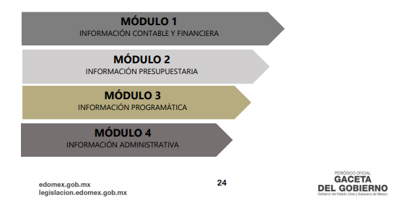
Por otro lado, los Lineamientos de Control Financiero y Administrativo para las Entidades Fiscalizables Municipales del Estado de México, en sus numerales 4 y 11 fracción IV, establecen en su literalidad:
“CUARTO: Son sujetos de los presentes Lineamientos:
I. En los Municipios:
a) Presidente;
b) Síndico (s);
c) Regidores;
d) Secretario del ayuntamiento;
e) Tesorero o equivalente;
f) Director de administración o su equivalente;
g) Director de obras públicas; y
h) Titular del órgano de control interno.
DÉCIMO PRIMERO: Los servidores públicos municipales, tendrán en el ámbito de su competencia, respecto de los presentes Lineamientos, las obligaciones siguientes:
IV. El tesorero deberá verificar que todas las pólizas de registro contable y presupuestal, se encuentren firmadas por quién las elaboró, revisó y autorizó, las cuales deberán estar soportadas con la documentación original, justificativa, comprobatoria, suficiente, competente, pertinente y relevante, las que deberán permanecer en custodia y conservación de la tesorería, por un término de cinco años contados a partir del ejercicio presupuestal siguiente al que corresponda; adicionalmente, todos los documentos deberán contar con la leyenda de "OPERADO" para las comprobaciones de los fondos de aportaciones federales y el sello de "PAGADO" para los demás recursos.” (Sic)

Por otro lado, los Lineamientos mínimos relativos al diseño e integración del registro en los Libros Diario, Mayor e Inventarios y Balances (Registro Electrónico), de acuerdo al Consejo Nacional de Amortización Contable (CONAC) tiene como objetivo dar a conocer los Lineamientos mínimos relativos al diseño e integración del registro en los Libros Diario, Mayor e Inventarios y Balances (Libros Principales de Contabilidad (Registro Electrónico)) del Sistema de Contabilidad Gubernamental, que deberán ser elaborados por los entes públicos por un período o a una fecha determinada, sobre la base de las operaciones u eventos económicos que le afecten, los saldos de las cuentas o el levantamiento físico de inventarios y determina como alcance que los lineamientos relativos al diseño e integración de registro de los Libros Principales de Contabilidad (Registro Electrónico), es de observancia obligatoria para los poderes Ejecutivo, Legislativo y Judicial de la Federación, los estados y el Distrito Federal; los ayuntamientos de los municipios; los órganos político administrativos de las demarcaciones territoriales del Distrito Federal; las entidades de la administración pública paraestatal, ya sean federales, estatales o municipales y los órganos autónomos federales y estatales.

Por otra parte, los Lineamientos que al rubro se mencionan señalan que los libros principales de contabilidad deben integrarse en forma tal que se garantice su autenticidad e integridad, dicha información será congruente con el Sistema de Contabilidad Gubernamental, el cual registrará de manera armónica, delimitada y específica las operaciones presupuestarias y contables derivadas de la gestión pública, así como otros flujos y eventos económicos, al que deberán sujetarse los entes públicos. Asimismo, generará estados financieros, confiables, oportunos, comprensibles, periódicos y comparables, los cuales serán expresados en términos monetarios.

Atendiendo a la Ley de Contabilidad, lineamientos emitidos, naturaleza del ente público y de sus operaciones, se deben llevar los libros necesarios para:

a) Asentar en orden cronológico todas las operaciones, a nivel transaccional;
b) Obtener el registro de todas las operaciones que han afectado cada cuenta, en movimientos de débito y crédito;
c) Asentar, derivado de una toma física, la cantidad de existencias al final del ejercicio de los inventarios de Materias Primas, Materiales y Suministros para Producción, Almacén de Materiales y Suministros de Consumo y Bienes Muebles e Inmuebles;
d) Registrar los estados y la información financiera básica del ente público;
e) Permitir la completa identificación analítica de las operaciones. Para tal fin se deberán llevar los auxiliares necesarios.

Bajo el sistema de registro electrónico, se deberá grabar dicha información en discos ópticos o en cualquier otro medio electrónico que autorice la Unidad Administrativa o instancias competentes en materia de contabilidad gubernamental.
En cumplimiento al párrafo anterior, los entes públicos deberán:
a) Almacenar en medios electrónicos todos los registros contables y presupuestarios de las operaciones y eventos económicos que afecten al ente público;
b) Garantizar la identidad e integridad de la información necesaria para reproducirlo, debiendo asegurarse, en todo caso, la posibilidad de trasladar los datos a otros formatos y soportes que garanticen el acceso desde diferentes aplicaciones;
c) Contar con medidas de seguridad que garanticen la integridad, autenticidad, confidencialidad y conservación de los documentos base o soporte del registro contable-presupuestal;
d) Contar con respaldos adicionales con medidas de seguridad.
e) Generar un archivo electrónico al cierre de cada mes;
f) Generar un archivo electrónico al cierre de cada año, con las cifras emitidas en Cuenta Pública, el cual deberá generarse a más tardar en la fecha en que se entregue la misma;

En ningún caso se limita la posibilidad de que se tengan los libros encuadernados, empastados y foliados consecutivamente. Para lo anterior, se deberán obtener y contar a partir del Sistema de Contabilidad Gubernamental con los Libros Diario, Mayor e Inventarios, Almacén y Balances.

Una vez desagregados los rubros se advierte que en fecha doce de enero del dos mil veintitrés, en vía de informe justificado el SUJETO OBLIGADO remitió archivo electrónico denominado “OFICIO 812.pdf” del cual se advierte el oficio de fecha doce de agosto de dos mil veintidós que consta de dos fojas, que a continuación se incorporan las siguientes imágenes para mayor referencia:
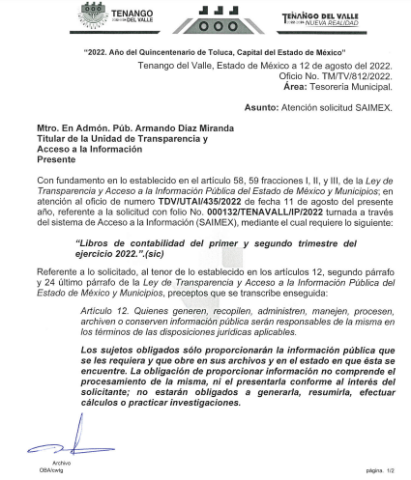

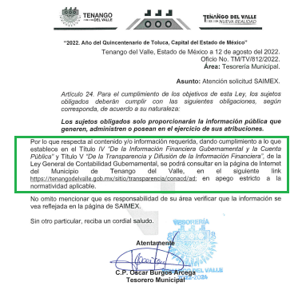
En ese sentido el Sujeto Obligado, mediante el Tesorero Municipal indica que la información debe ser consultada en la liga electrónica https://tenangodelvalle.gob.mx/sitio/transparencia/conacd/ad para mayor precisión se inserta la siguiente captura de pantalla que da referencia de la información obtenida por la liga electrónica:
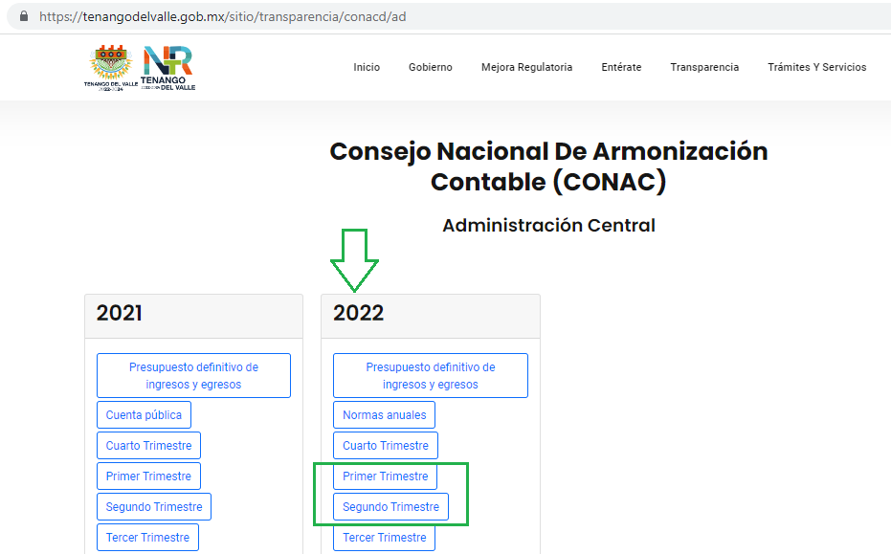

Ahora bien, de lo anterior, la liga que anexa en Informe Justificado, se observa que lleva a lo solicitado por el particular, dicha información se encuentra publicada en la página oficial del SUJETO OBLICADO de conformidad con el Titulo IV “De la información Financiera Gubernamental y la Cuenta Pública” y Título V de la Transparencia y Difusión de la Información Financiera y la Ley General de Contabilidad Gubernamental, en apego a la normatividad aplicable.
Documentos de los cuales se puede advertir que el Sujeto Obligado cumple a cabalidad con el requerimiento del RECURRENTE en su solicitud, pues la liga que remite a la página oficial del Ayuntamiento de Tenango del Valle, se encuentra pública la información relativa a los Libros de contabilidad del primer y segundo trimestre del ejercicio fiscal 2022; que es precisamente en lo que versa la solicitud del RECURRENTE.
Asimismo, no se omite comentar que, al haber existido un pronunciamiento por parte del SUJETO OBLIGADO, a fin de dar respuesta a la solicitud planteada, vía informe justificado, este Instituto no está facultado para manifestarse sobre la veracidad de la información proporcionada.

Sirve de sustento a lo anterior, el criterio 31/10 emitido por el entonces Instituto Federal de Acceso a la Información y Protección de Datos, ahora Instituto Nacional de Acceso a la Información y Protección de Datos, el cual refiere:

“El Instituto Federal de Acceso a la Información y Protección de Datos no cuenta con facultades para pronunciarse respecto de la veracidad de los documentos proporcionados por los sujetos obligados. El Instituto Federal de Acceso a la Información y Protección de Datos es un órgano de la Administración Pública Federal con autonomía operativa, presupuestaria y de decisión, encargado de promover y difundir el ejercicio del derecho de acceso a la información; resolver sobre la negativa de las solicitudes de acceso a la información; y proteger los datos personales en poder de las dependencias y entidades. Sin embargo, no está facultado para pronunciarse sobre la veracidad de la información proporcionada por las autoridades en respuesta a las solicitudes de información que les presentan los particulares, en virtud de que en los artículos 49 y 50 de la Ley Federal de Transparencia y Acceso a la Información Pública Gubernamental no se prevé una causal que permita al Instituto Federal de Acceso a la Información y Protección de Datos conocer, vía recurso revisión, al respecto.
” (sic)

En consecuencia, el cuarto elemento normativo de la figura legal del sobreseimiento, consistente en: “…de tal manera que el medio de impugnación quede sin materia…”, en el presente caso, se actualiza tal circunstancia, esto ya que mediante un acto posterior se le hizo llegar la información requerida al particular; resulta de observancia lo consagrado en la fracción III del artículo 192, de la Ley de Transparencia y Acceso a la Información Pública del Estado de México y Municipios vigente, que a la letra señala:
“Artículo 192. El recurso será sobreseído, en todo o en parte, cuando una vez admitido, se actualicen alguno de los siguientes supuestos:
(…)
III. El sujeto obligado responsable del acto lo modifique o revoque de tal manera que el recurso de revisión quede sin materia;
(…)

En consecuencia, resulta procedente determinar el sobreseimiento del presente recurso de revisión, el cual provoca que un procedimiento se resuelva en definitiva sin que se entre al estudio de los agravios o motivos de inconformidad. Este mismo criterio es compartido por el más alto tribunal del país en múltiples jurisprudencias, por lo que a continuación se agrega una de ellas que sirve como orientador en esta resolución:

SOBRESEIMIENTO EN EL JUICIO DE AMPARO DIRECTO. IMPIDE EL ESTUDIO DE LAS VIOLACIONES PROCESALES PLANTEADAS EN LOS CONCEPTOS DE VIOLACIÓN.
El sobreseimiento en el juicio de amparo directo provoca la terminación de la controversia planteada por el quejoso en la demanda de amparo, sin hacer un pronunciamiento de fondo sobre la legalidad o ilegalidad de la sentencia reclamada. Por consiguiente, si al sobreseerse en el juicio de amparo no se pueden estudiar los planteamientos que se hacen valer en contra del fallo reclamado, tampoco se deben analizar las violaciones procesales propuestas en los conceptos de violación, dado que, la principal consecuencia del sobreseimiento es poner fin al juicio de amparo sin resolver la controversia en sus méritos.

En consecuencia, el Pleno de este Instituto, en términos de lo dispuesto en el artículo 186, fracción I de la Ley de Transparencia y Acceso a la Información Pública del Estado de México y Municipios, determina SOBRESEER el Recurso de Revisión 13997/INFOEM/IP/RR/2022, puesto que el EL SUJETO OBLIGADO responsable del acto, mediante informe justificado, modificó la respuesta incompleta, entregando a cabalidad lo peticionado y por ende quedó sin materia el presente recurso.
Así, con fundamento en lo prescrito en los artículos 5, párrafos trigésimos, trigésimos primero, trigésimos segundos, fracciones IV y V, de la Constitución Política del Estado Libre y Soberano de México, y los artículos 2, fracción II, 9, 29, 36, fracciones I y II, 176, 178, 179, 181, 185, fracción I, 186, 188 y 192, fracción III de la Ley de Transparencia y Acceso a la Información Pública del Estado de México y Municipios, este Pleno:

RESUELVE

PRIMERO. Se SOBRESEE el Recurso de Revisión número 13997/INFOEM/IP/RR/2022, con fundamento en el artículo 192 fracción III de la Ley de Transparencia y Acceso a la Información Pública del Estado de México y Municipios, en atención a que el SUJETO OBLIGADO responsable del acto, lo modifique o revoque de tal manera que el recurso de revisión quede sin materia, en términos del Considerando QUINTO de la presente resolución.

SEGUNDO. Notifíquese al Titular de la Unidad de Transparencia del SUJETO OBLIGADO para su conocimiento.
TERCERO. Notifíquese al RECURRENTE la presente resolución vía Sistema de Acceso a la Información Mexiquense SAIMEX.

CUARTO. Hágase del conocimiento al RECURRENTE que de conformidad con lo establecido en el artículo 196 de la Ley de Transparencia y Acceso a la Información Pública del Estado de México y Municipios, podrá impugnarla vía Juicio de Amparo en los términos de las leyes aplicables.

ASÍ LO RESUELVE, POR UNANIMIDAD DE VOTOS EL PLENO DEL INSTITUTO DE TRANSPARENCIA, ACCESO A LA INFORMACIÓN PÚBLICA Y PROTECCIÓN DE DATOS PERSONALES DEL ESTADO DE MÉXICO Y MUNICIPIOS, CONFORMADO POR LOS COMISIONADOS, JOSÉ MARTÍNEZ VILCHIS, MARÍA DEL ROSARIO MEJÍA AYALA, SHARON CRISTINA MORALES MARTÍNEZ, LUIS GUSTAVO PARRA NORIEGA Y GUADALUPE RAMÍREZ PEÑA; EN LA NOVENA SESIÓN ORDINARIA CELEBRADA EL OCHO DE MARZO DE DOS MIL VEINTITRÉS, ANTE EL SECRETARIO TÉCNICO DEL PLENO, ALEXIS TAPIA RAMÍREZ
SCMM//BLA/DEMF/MRC

